В дословном переводе с английского языка «Лэпбук» (lapbook) значит «наколенная книга» (lap – колени, book - книга). Это достаточно новое средство обучения дошкольников, которое может применяться в любой деятельности, в том числе и в музыкальной.
Лэпбук -это универсальное пособие, назначение которого достаточно широко. Он может использоваться в групповой, подгрупповой и индивидуальной работе с детьми по музыкальному воспитанию.
Обеспечивает активности ребёнка и разнообразия практической деятельности в процессе реализации художественно-эстетического развития дошкольника.
Очень удобно использовать лэпбук на занятиях как наглядное пособия , так и в " Музыкальных уголках" в группах. Лэпбук используется в самостоятельной и совместной музыкальной деятельности детей в группе в режиме дня (старший дошкольный возраст).
Музыкально-дидактическое пособие лэпбук «Музыкальные инструменты » сделан для детей старшего дошкольного возраста. Представляет собой картонную папку, состоящую из трех страниц.

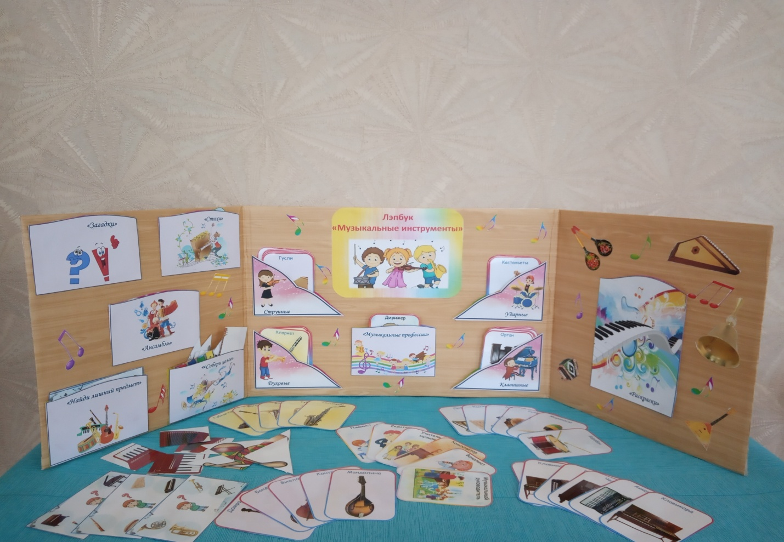
На страницах папки имеются различные кармашки и карточки, в которых размещены дидактические игры и задания, направленные на развитие музыкальных способностей детей.
- Музыкально-дидактические игры «Найди лишний предмет », «Собери целое»
- «Музыкальные загадки»
- Карточки со стихами
- Карточки с изображением различных видов ансамблей.
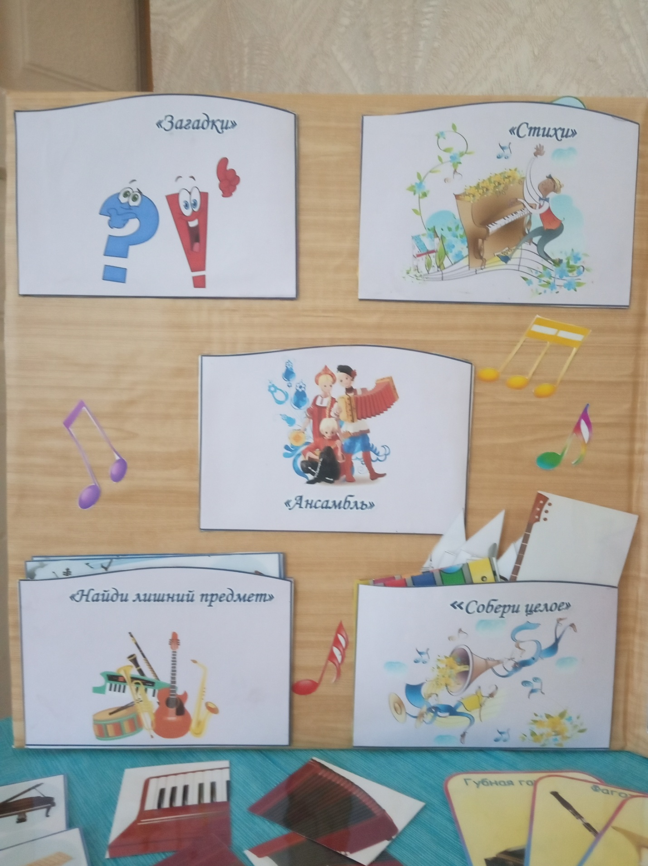

- Карточки с изображением музыкальных инструментов ( струнные, ударные, духовые, клавишные)
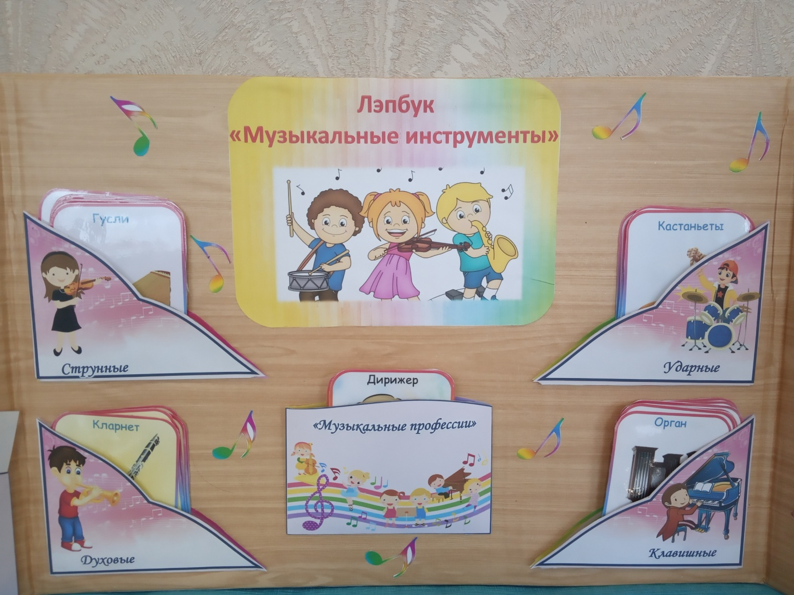

- Кармашек с музыкальными раскрасками.

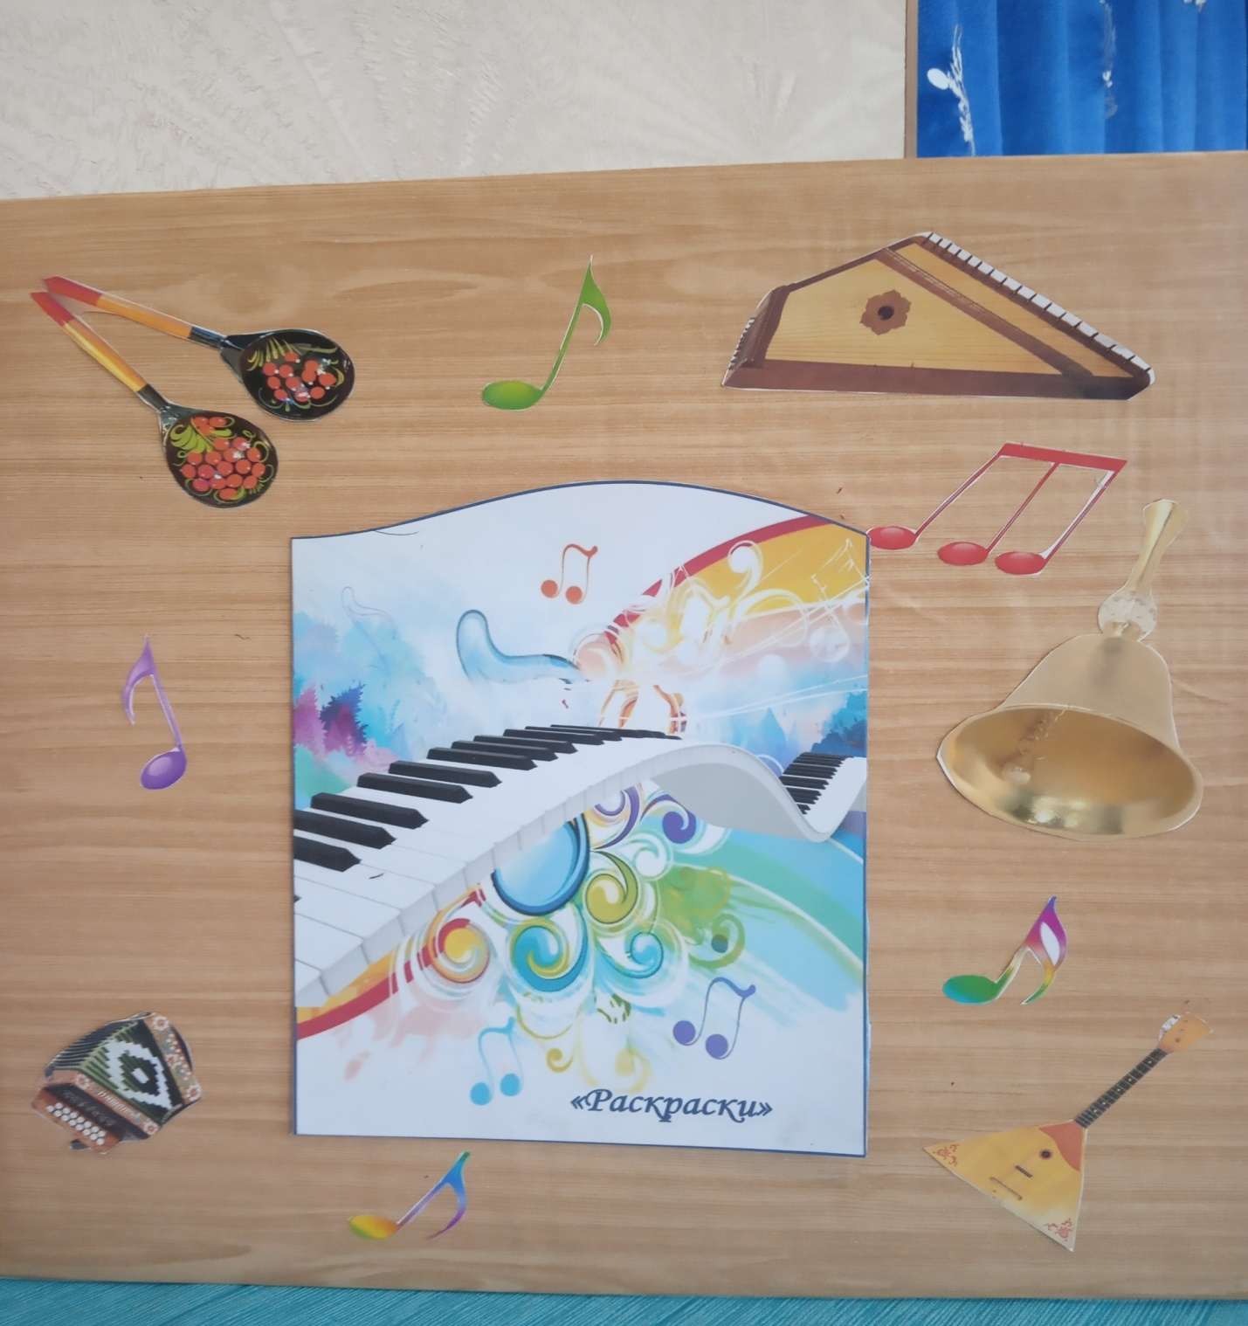

В результате применения лэпбука «Музыкальные инструменты », у детей значительно повысился интерес к музыки и музыкальной деятельности. Дети начали проявлять инициативу к самостоятельной деятельности , обоготился музыкальный опыт.
Таким образом, использование лэпбука открывает новые возможности в музыкальном воспитании детей дошкольного возраста.

